БАНКА РЕПУБЛИКАНЭ  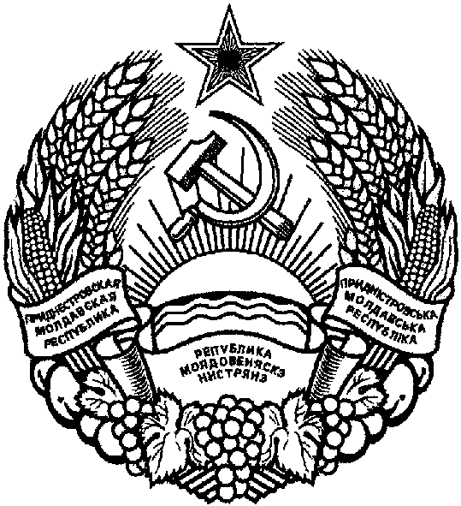  НИСТРЯНЭ |  | ПРИДНIСТРОВСЬКИЙ  РЕСПУБЛIКАНСЬКИЙ БАНК

ПРИДНЕСТРОВСКИЙ РЕСПУБЛИКАНСКИЙ

БАНК

УКАЗАНИЕ
Об отмене Указания Приднестровского республиканского банка
от 26 июня 2013 года N 697-У "Об учете программно-технических комплексов, предназначенных для совершения банковских операций без участия уполномоченного работника" (Регистрационный N 6515 от 5 августа 2013 года) (САЗ 13-31)

Утверждено решением правления
Приднестровского республиканского банка
Протокол N23 от 23 апреля 2018 года

Зарегистрировано Министерством юстиции
Приднестровской Молдавской Республики
Регистрационный N 8233 от 04 мая 2018 года

Настоящее Указание разработано в соответствии с Законом Приднестровской Молдавской Республики от 7 мая 2007 года N 212-З-IV "О центральном банке Приднестровской Молдавской Республики" (САЗ 07-20).
1. Считать утратившим силу Указание Приднестровского республиканского банка от 26 июня 2013 года N 697-У "Об учете программно-технических комплексов, предназначенных для совершения банковских операций без участия уполномоченного работника" (Регистрационный N 6515 от 5 августа 2013 года) (САЗ 13-31) с изменениями и дополнением, внесенными Указанием Приднестровского республиканского банка от 19 декабря 2013 года N 741-У (Регистрационный N 6658 от 26 декабря 2013 года) (САЗ 13-51).

2. Настоящее Указание вступает в силу с 15 мая 2018 года.

Председатель банка | В.С.Тидва

г. Тирасполь
23 апреля 2018 года
N 1063-У

